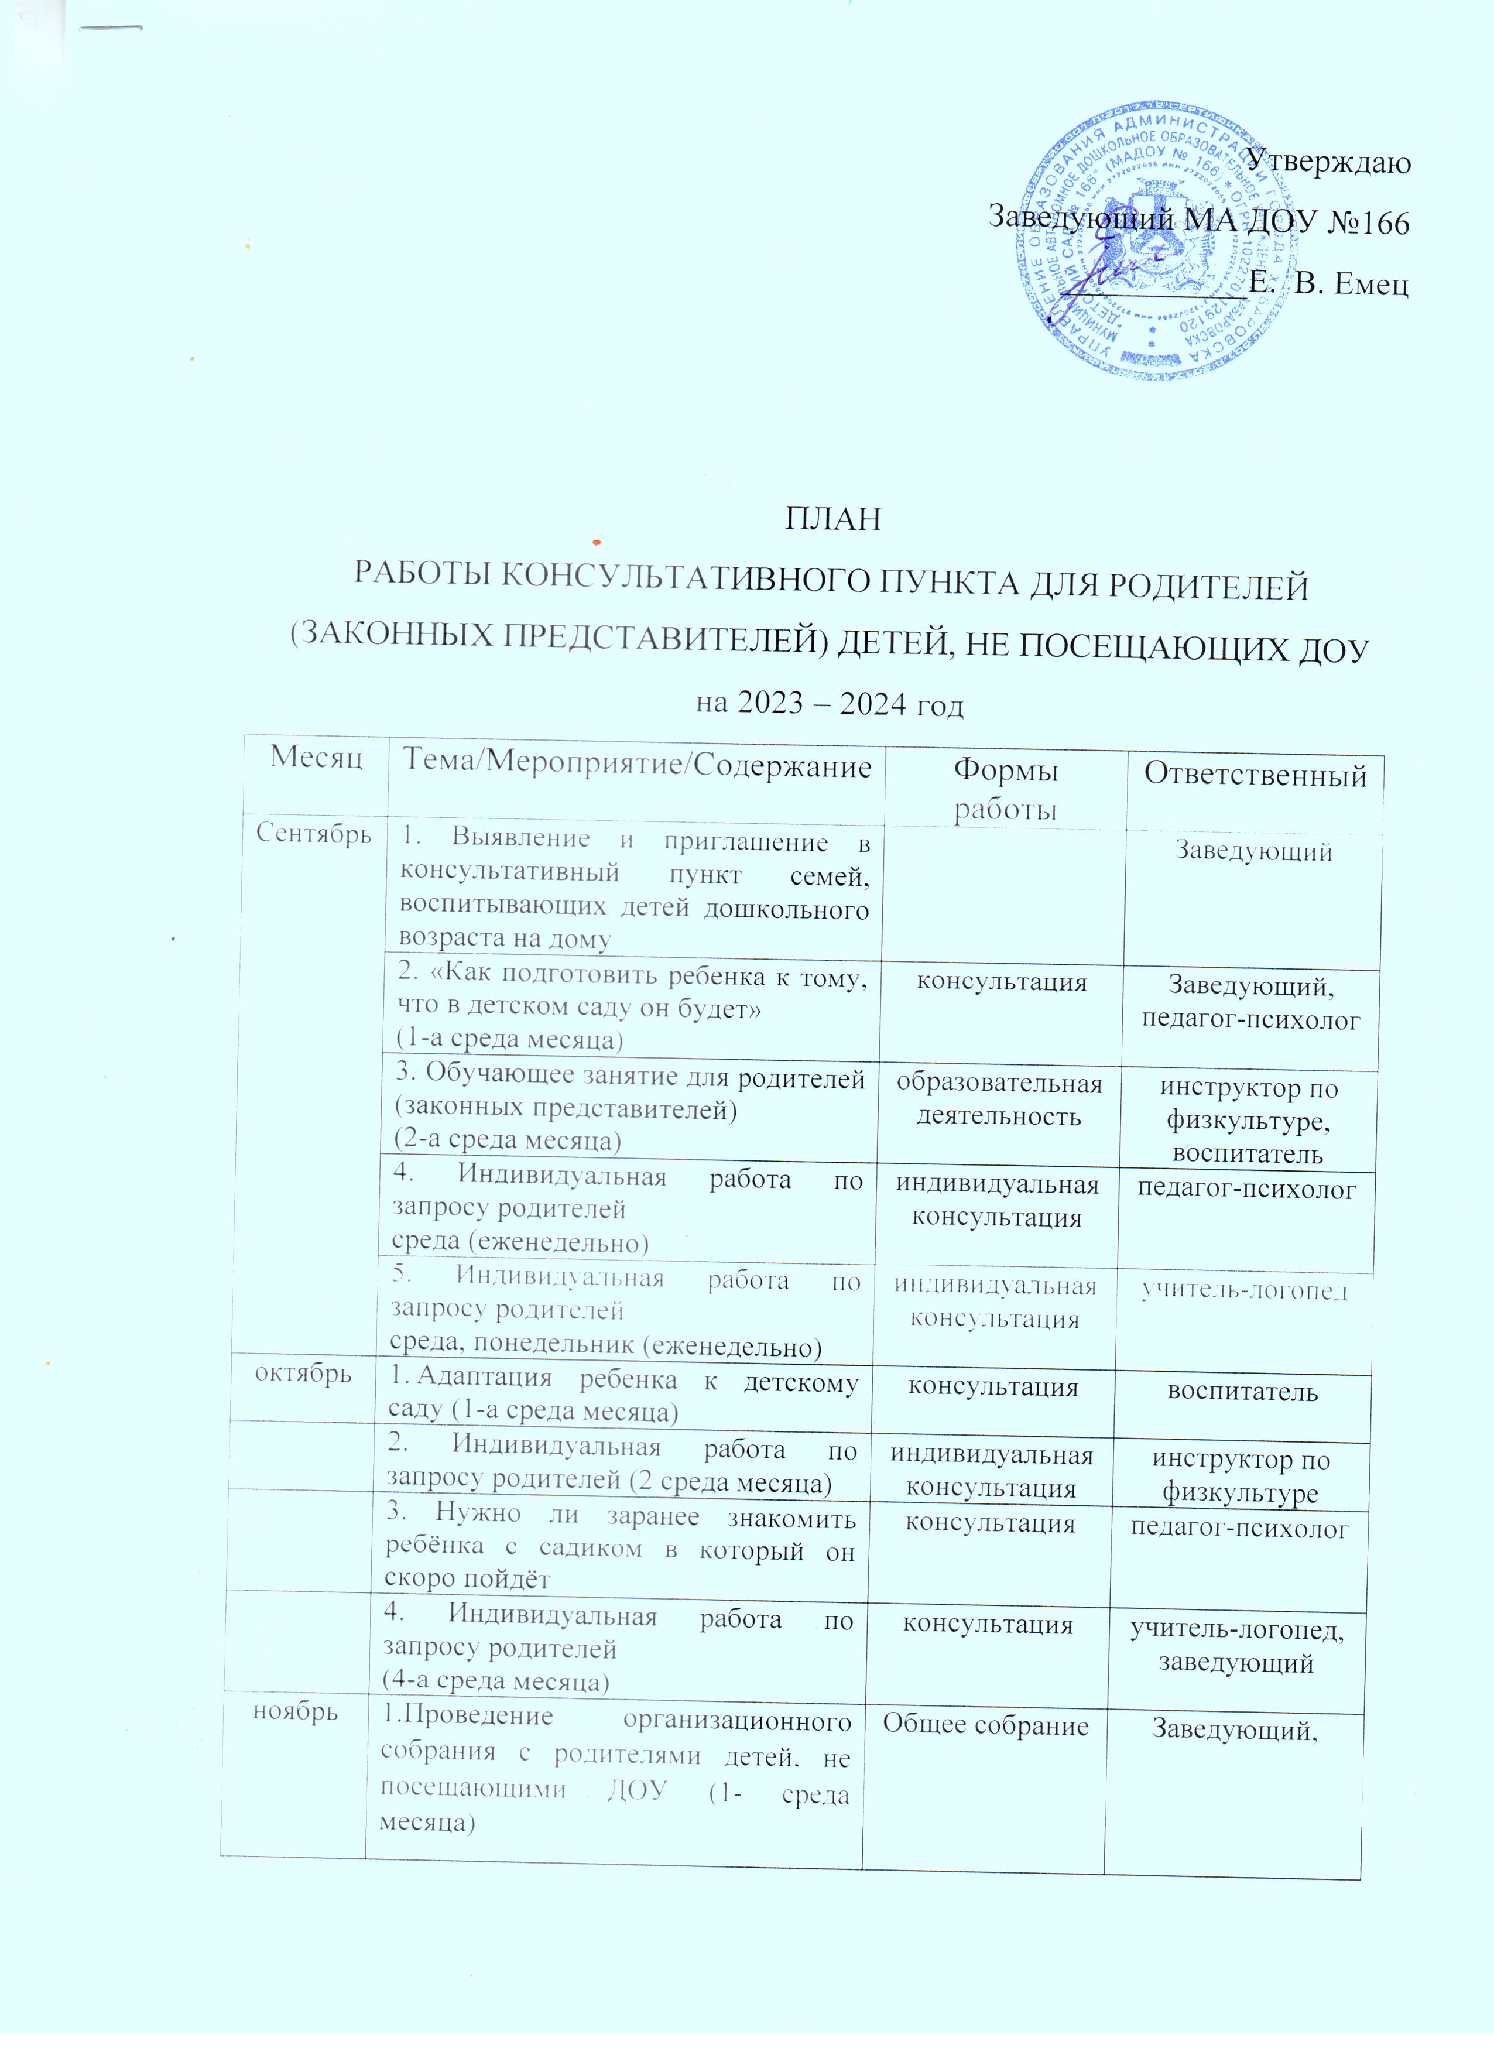

Утверждаю
Заведующий МА ДОУ №166
___________Е. В. Емец

ПЛАН
РАБОТЫ КОНСУЛЬТАТИВНОГО ПУНКТА ДЛЯ РОДИТЕЛЕЙ
(ЗАКОННЫХ ПРЕДСТАВИТЕЛЕЙ) ДЕТЕЙ, НЕ ПОСЕЩАЮЩИХ ДОУ
на 2023 – 2024 год
Месяц | Тема/Мероприятие/Содержание | Формы работы | Ответственный
Сентябрь | 1. Выявление и приглашение в консультативный пункт семей, воспитывающих детей дошкольного возраста на дому |  | Заведующий
Сентябрь | 2. «Как подготовить ребенка к тому, что в детском саду он будет»  (1-а среда месяца) | консультация | Заведующий,  педагог-психолог
Сентябрь | 3. Обучающее занятие для родителей (законных представителей)  (2-а среда месяца) | образовательная деятельность | инструктор по физкультуре,  воспитатель
Сентябрь | 4. Индивидуальная работа по запросу родителей  среда (еженедельно) | индивидуальная консультация | педагог-психолог
Сентябрь | 5. Индивидуальная работа по запросу родителей  среда, понедельник (еженедельно) | индивидуальная консультация | учитель-логопед
октябрь | 1. Адаптация ребенка к детскому саду (1-а среда месяца) | консультация | воспитатель
 | 2. Индивидуальная работа по запросу родителей (2 среда месяца) | индивидуальная консультация | инструктор по физкультуре
 | 3. Нужно ли заранее знакомить ребёнка с садиком в который он скоро пойдёт | консультация | педагог-психолог
 | 4. Индивидуальная работа по запросу родителей  (4-а среда месяца) | консультация | учитель-логопед,  заведующий
ноябрь | 1.Проведение организационного собрания с родителями детей, не посещающими ДОУ (1- среда месяца) | Общее собрание | Заведующий,
 | 2. «Что должен уметь ребенок,  который идет в детский сад  (2 среда месяца) | Консультация | воспитатель
 | 3. Индивидуальная работа по запросу родителей  среда (еженедельно) | индивидуальная консультация | педагог-психолог
 | 4. Индивидуальная работа по запросу родителей  (еженедельно понедельник. среда,) | консультация | учитель-логопед
 | 5. Индивидуальная работа по запросу родителей  (еженедельно понедельник. среда,) | консультация | учитель-логопед
декабрь | 1. «Роль сказки в жизни дошкольников» | консультация | Воспитатель,  Педагог-психолог
 | 2. «Агрессивность у детей» | консультация | Педагог-психолог
 | 3. «Круг детского чтения» | консультация | воспитатель
 | 4.Индивидуальная работа по запросу родителей  (еженедельно понедельник. среда,) | консультация | учитель-логопед
январь | 1. «Похвала и порицание ребенка»  (3-я среда месяца | консультация | Педагог-психолог
 | 2.Индивидуальная работа по запросу родителей  (еженедельно понедельник. среда,) | консультация | учитель-логопед
 | 4. Индивидуальная работа по запросу родителей  (еженедельно понедельник. среда,) | консультация | учитель-логопед
февраль | 1. «Ум на кончиках пальцев» (развитие мелкой моторики) | консультация | педагог-психолог, воспитатель
 | 2. Давай поиграем | консультация | воспитатель
 | 3. «Режим дня в жизни ребенка» | Круглый стол | Старшая медсестра, педагог-психолог
 | 4.Индивидуальная работа по запросу родителей  (еженедельно понедельник. среда,) | консультация | учитель-логопед
март | 1.«Закаливание детей дошкольного возраста» (1 среда месяца) | консультация | воспитатель
 | 2. Индивидуальная работа по запросу родителей  (еженедельно среда) | консультация | Педагог-психолог
 | 3. «Капризы, упрямство и пути их решений» | консультация | Педагог-психолог
 | 4. Индивидуальная работа по запросу родителей  (еженедельно понедельник. среда,) | консультация | учитель-логопед
апрель | 1. Питание-залог здорового образа жизни (1-я среда месяца) | консультация | Старшая медсестра
 | 2. «Приобщение ребенка к миру прекрасного» | консультация | Воспитатель
 | 3. «Ребенок и компьютер»  (3-я среда месяца) | консультация | Педагог-психолог
 | 4. Индивидуальная работа по запросу родителей  (еженедельно понедельник. среда,) | консультация | учитель-логопед
май | 1. «Когда отдавать ребенка в школу» (1-а среда месяца) | консультация | Воспитатель, педагог-психолог
 | 2. Индивидуальная работа по запросу родителей  (еженедельно понедельник. среда,) | консультация | педагог-психолог
 | 3.«Организация питания  дома» (3-я среда месяца) | консультация | Старшая медсестра
 | 4. Индивидуальная работа по запросу родителей  (еженедельно понедельник. среда,) | консультация | учитель-логопед

